|  |  |  |  |
| --- | --- | --- | --- |
| **Adı:** |  | **…………………. Din Kültürü Ve Ahlak Bilgisi** |  |
| **Soyadı:** |  | **………………. Eğitim Öğretim Yılı** | Tarih: ……/……/ 202.. |
| **Sınıfı:** |  | **4. Sınıf 2.Dönem 1. Yazılı /Test Sınav Soruları** | Aldığı Not |
| **No:** |  |  |  |

1. Peygamberimiz Arap yarımadasındaki Mekke şehrinde dünyaya gelmişti. Mekke’de yaşayan Araplar Hz. İbrahim’in getirdiği dinden uzaklaşmışlar, pek çok kötü alışkanlıklar edinmişlerdi. Putperestlik yayılmış, kötü ahlak topluma hâkim olmuştu. Az sayıdaki Allah’a iman edenler de bu durumdan rahatsızdı.

Peygamberimizin doğduğu ortam ile alakalı yargılardan hangisi bu metinden çıkarılamaz?

A) Kötülüklerden uzaktır.

B) Putperestlik hâkimdir.

C) İman edenler de vardır.

D) Arapların yaşadığı bir yerdir.

1. I. Kabilecilik hâkimdi

II. Toplum hür ve köleler olarak sınıflanmıştı.

III. Kadınlar ve kız çocukları çok değerliydi.

IV. En yaygın inanç putperestlikti

Peygamberimizin doğduğu ortam hakkında söylenenlerden hangileri doğrudur?

A) I – II B) III – IV

C) I – II – IV D) II – III – IV

1. Peygamberimiz Mekke’de Kureyş kabilesinden soylu bir aileye mensuptu. Babası ….................... o doğmadan vefat etti. Onu annesi …………… ve dedesi ………………… büyüttüler. Dedesinin vefatının ardından başta Ebu Talib olmak üzere amcaları ona sahip çıktılar.

Metindeki boşluklar sırasıyla hangi isimlerle doldurulmalıdır?

A) Ebu Talib – Hatice – Ali

B) Abdulmuttalib – Halime – Vehb

C) Hamza – Fatıma – İbrahim

D) Abdullah – Amine – Abdulmuttalib

1. Sınıfta Peygamberimizin (s.a.v.) aile fertlerini tanıtan Necla şunları söyledi; Abdülmuttalip’in oğullarından biriydi. Dedesi Hz. Muhammed’i ona emanet etmişti. Hz. Muhammed’i kendi çocuklarından ayrı tutmuyordu. Onun iyi bir şekilde yetişmesi, için elinden geleni yaptı.

Necla sınıfında kimi tanıtmıştır?

A) Hz. Ebu Bekir B) Ebu Talib

C) Ebu Leheb D) Hz. Ali

1. Peygamberimiz gençliğinde;

> Haksızlıkları engellemek için ……………… antlaşmasına katıldı.

> Hacer’ül esved taşını yerine koyulması için

………………… yaptı.

> Amcaları ile birlikte ……… savaşına katıldı ancak aktif olarak savaşmadı.

Metindeki boşluklar doldurulmak için aşağıdakilerden hangisi kullanılmaz?

A) Hılfu’l fudul B) Kâbe hakemliği

C) Ficar D) Hicret

1. Peygamberimizin ilk eşi Hz. Hatice ile uzun ve güzel bir evliliği oldu. Bu evlilikte hepimizin ailesine örnek olacak pek çok güzel özellik bulunmaktaydı.

Aşağıdakilerden hangisi metinde bahsedilen özelliklerden birisi değildir?

A) Aile fertleri arasında ayrım yapılırdı.

B) Misafirlere cömert davranılırdı.

C) Sevinçler ve üzüntüler paylaşılırdı.

D) İsraftan kaçınılırdı.

1. Hz. Muhammed (s.a.v.) Mekke’deki ahlaksızlıklardan uzaklaşarak Hira mağarasında ibadet ediyordu. Bu sırada Cebrail gelerek ona Allah’ın ilk emirlerini getirdi. Böylece Hz. Muhammed’e (s.a.v.) Peygamberlik görevi verilmiş oldu.

Aşağıdakilerden hangisinde metindeki olayın yaşandığı yer ve zaman doğru verilmiştir?

A) 571 – Mekke

B) 610 – Mekke

C) 622 – Medine

D) 632 – Medine

1. I. Müslümanların en rahat oldukları dönemdir.

II. Mekkeli müşrikler İslam’ı engellemek için çalışmıştır.

III. Müslümanlar yapılan savaşlarda galip gelmiştir.

IV. Peygamberimiz İslam’ı anlatmak için çabalamıştır.

Peygamberimizin hayatının Mekke dönemi ile alakalı söylenenlerden hangileri yanlıştır?

A) I - III B) I - IV

C) II - IV D) II - V

Öğrenciler sınıfta Peygamberimizin (s.a.v.) hayatından bazı olayları örnek gösterdiler.

**Ali:** İlk vahyin gelmesi

**Ferhat:** Bedir savaşı

**Semiha:** Taif yolculuğu

**Mutlu:** Mekke’nin fethi

Hangi öğrencilerin bahsettikleri olaylar Mekke döneminde gerçekleşmiştir?

A) Ali- Ferhat B) Semiha- Mutlu

C) Ali- Semiha D) Ferhat – Mutlu

1. Peygamberimizin hayatı Mekke ve Medine dönemi olarak ele alınır. Medine’ye hicret ile Mekke dönemi biter ve Medine dönemi başlar. Bu iki dönem genel itibariyle farklı özelliklere sahiptir.

Aşağıdakilerden hangisi Medine döneminin farklı özelliklerinden değildir?

A) Müslümanların daha güçlü olması

B) İslam’ın daha kolay yaşanması

C) Bir İslam devletinin kurulması

D) Tüm Arapların Müslüman olması

1. Müslümanlar hicretin ardından Medine’de güçlendiler. Mekkeliler ise Müslümanları rahat bırakmadılar. Hazırladıkları ordularla Müslümanları yok etmek için Medine’ye saldırdılar. Ancak Allah’ın yardımıyla Müslümanlar bu savaşlarda galip geldiler ve sonunda Mekke’yi fethettiler.

Aşağıdakilerden hangisi Müslümanlar ile Mekkeliler arasındaki savaşlardan birisi değildir?

A) Bedir B) Kadisiye

C) Uhud D) Hendek

1. I. Namazda son oturuşta okunurlar.

II. Peygamberimize dua içerirler.

III. Salli - Barik duaları da denir.

Bilgileri verilen dua aşağıdakilerden hangisidir?

A) Subhaneke B) Ettehiyyatü

C) Salavat duaları D) Amentü

1. Arkadaşlar! Peygamberimizin doğduğu dönemde Araplar yerleşik ve göçebe olmak üzere iki şekilde hayatlarını sürdürüyorlardı. Şehirlerde yaşayanlar yerleşik bir hayat sürerler ve geçimlerini ticaretle sağlarlardı. Göçebe hayat sürenler ise çöllerde yaşarlar, tarım ve hayvancılıkla uğraşırlardı. Taha, sınıfındaki arkadaşlarına Peygamber Efendimizin doğduğu dönemde, insanların ekonomik açıdan ne tür işler yaptıklarını anlatmaktadır.

Taha’nın sözünü ettiği göçebe hayat süren insanlara ne ad verilirdi?

A) Bedevi B) Medeni C) Tacir D) Rençber

1. 14. Peygamber Efendimizin doğduğu dönemde Arap kabilelerinin her birinin kendi putları vardı. Öyle ki, Kabe’de üç yüz altmış kadar put bulunmaktaydı. Ancak bu putlardan dört tanesi büyük kabul edilir ve bütün kabileler bu putlara saygı gösterirlerdi. Bunlar; Lat, Menat, Uzza ve Hubel idi.

Cahiliye döneminde Mekke ile ilgili verilmiş yukarıdaki metin aşağıdaki konulardan hangisini açıklamaktadır?

A) Mekke’de Ekonomik Yaşam

B) Mekke’de Gündelik Yaşam

C) Mekke’de Sosyal Yaşam

D) Mekke’de Dini Yaşam

1. Peygamberimiz dört yaşına geldiğinde sütannesi Halime’nin yanından ayrılarak Annesi Amine’nin yanına döndü. Altı yaşına girdiğinde annesi ile birlikte akrabalarını görmek ve babasının kabrini ziyaret etmek maksadıyla Medine’ye gittiler. Dönüş yolunda Ebva denilen yerde annesi hastalanarak vefat etti.

Bu yolculukta kendilerine eşlik eden ve Peygamberimizi dedesine götürüp teslim eden kişi aşağıdakilerden hangisidir?

A) Ümmü Eymen B) Halime

C) Süveybe D) Yengesi Fatıma

1. Peygamber Efendimiz sekiz yaşına geldiğinde bir yakınını daha kaybetmiş ve üzüntüsünden yatağın altına gizlenerek ağlamıştır.

Peygamberimizin vefat eden bu yakını kimdir?

A) Amcası Ebu Talip

B) Dedesi Abdülmuttalip

C) Amcası Zübeyir

D) Babası Abdullah

1. Peygamber Efendimizin Hz. Hatice ile olan evliliğinden altı çocuğu dünyaya gelmişti. İsimleri; Kasım, Abdullah, Zeynep, Ümmü Gülsüm, Rukiye ve Fatıma’dır. Peygamberimizin çocuklarından biri hariç diğerleri kendisi hayattayken vefat etmiştir.

Peygamberimizin vefatından altı ay kadar sonra vefat eden çocuğu hangisidir?

A) Hz. Fatıma

B) Hz. Ümmü Gülsüm

C) Hz. Zeynep

D) Kasım

1. Peygamberimizin amcalarından biridir. Ancak aynı zamanda Peygamberimize en çok karşı çıkan, İslam’a en çok düşmanlık edenlerin de başında gelmektedir. Karısı ile birlikte Peygamberimize karşı her tür kötülüğü yaptılar.

Metinde anlatılan kişi aşağıdakilerden hangisidir?

A) Ebu Cehil B) Ebu Talip

C) Ebu Lehep D) Ebu Süfyan

1. Hz. Muhammed (s.a.v.) kendisine gelen ilk vahiyden sonra, zaman zaman aynı tecrübeyi tekrar yaşamak için Hira mağarasına gidiyor ve vahiy meleğinin gelmesini bekliyordu. Fakat bir süre kendisine vahiy meleği gelmedi. İlk vahiyden sonra bir süreliğine vahyin kesildiği bu döneme “fetret’ül vahiy” adı verilir.

Vahyin bir süreliğine kesilmiş olmasının nedeni ne olabilir?

A) Hz. Peygamber’in (s.a.v.) psikolojik olarak vahye alışması

B) İslam’a davet için uygun koşulların oluşmamış olması

C) İki vahyin arasında böyle bir zamana ihtiyaç duyulması

D) Hz. Peygamber’in aile çevresinden gelebilecek tepkilerin bertaraf edilmek istenmesi

1. I. Müslümanlar bir bölgeye hapsedilecek, giriş çıkışa izin verilmeyecek.

II. Müslümanlarla alışveriş yapılmayacak.

III. Müslümanlarla oturup kalkılmayacak, onlara selam dahi verilmeyecek.

Verilenler İslam tarihinde aşağıdakilerden hangisine aittir?

A) Rıdvan Antlaşması

B) Boykot Antlaşması

C) Hudeybiye Barış Antlaşması

D) Akabe Biatları

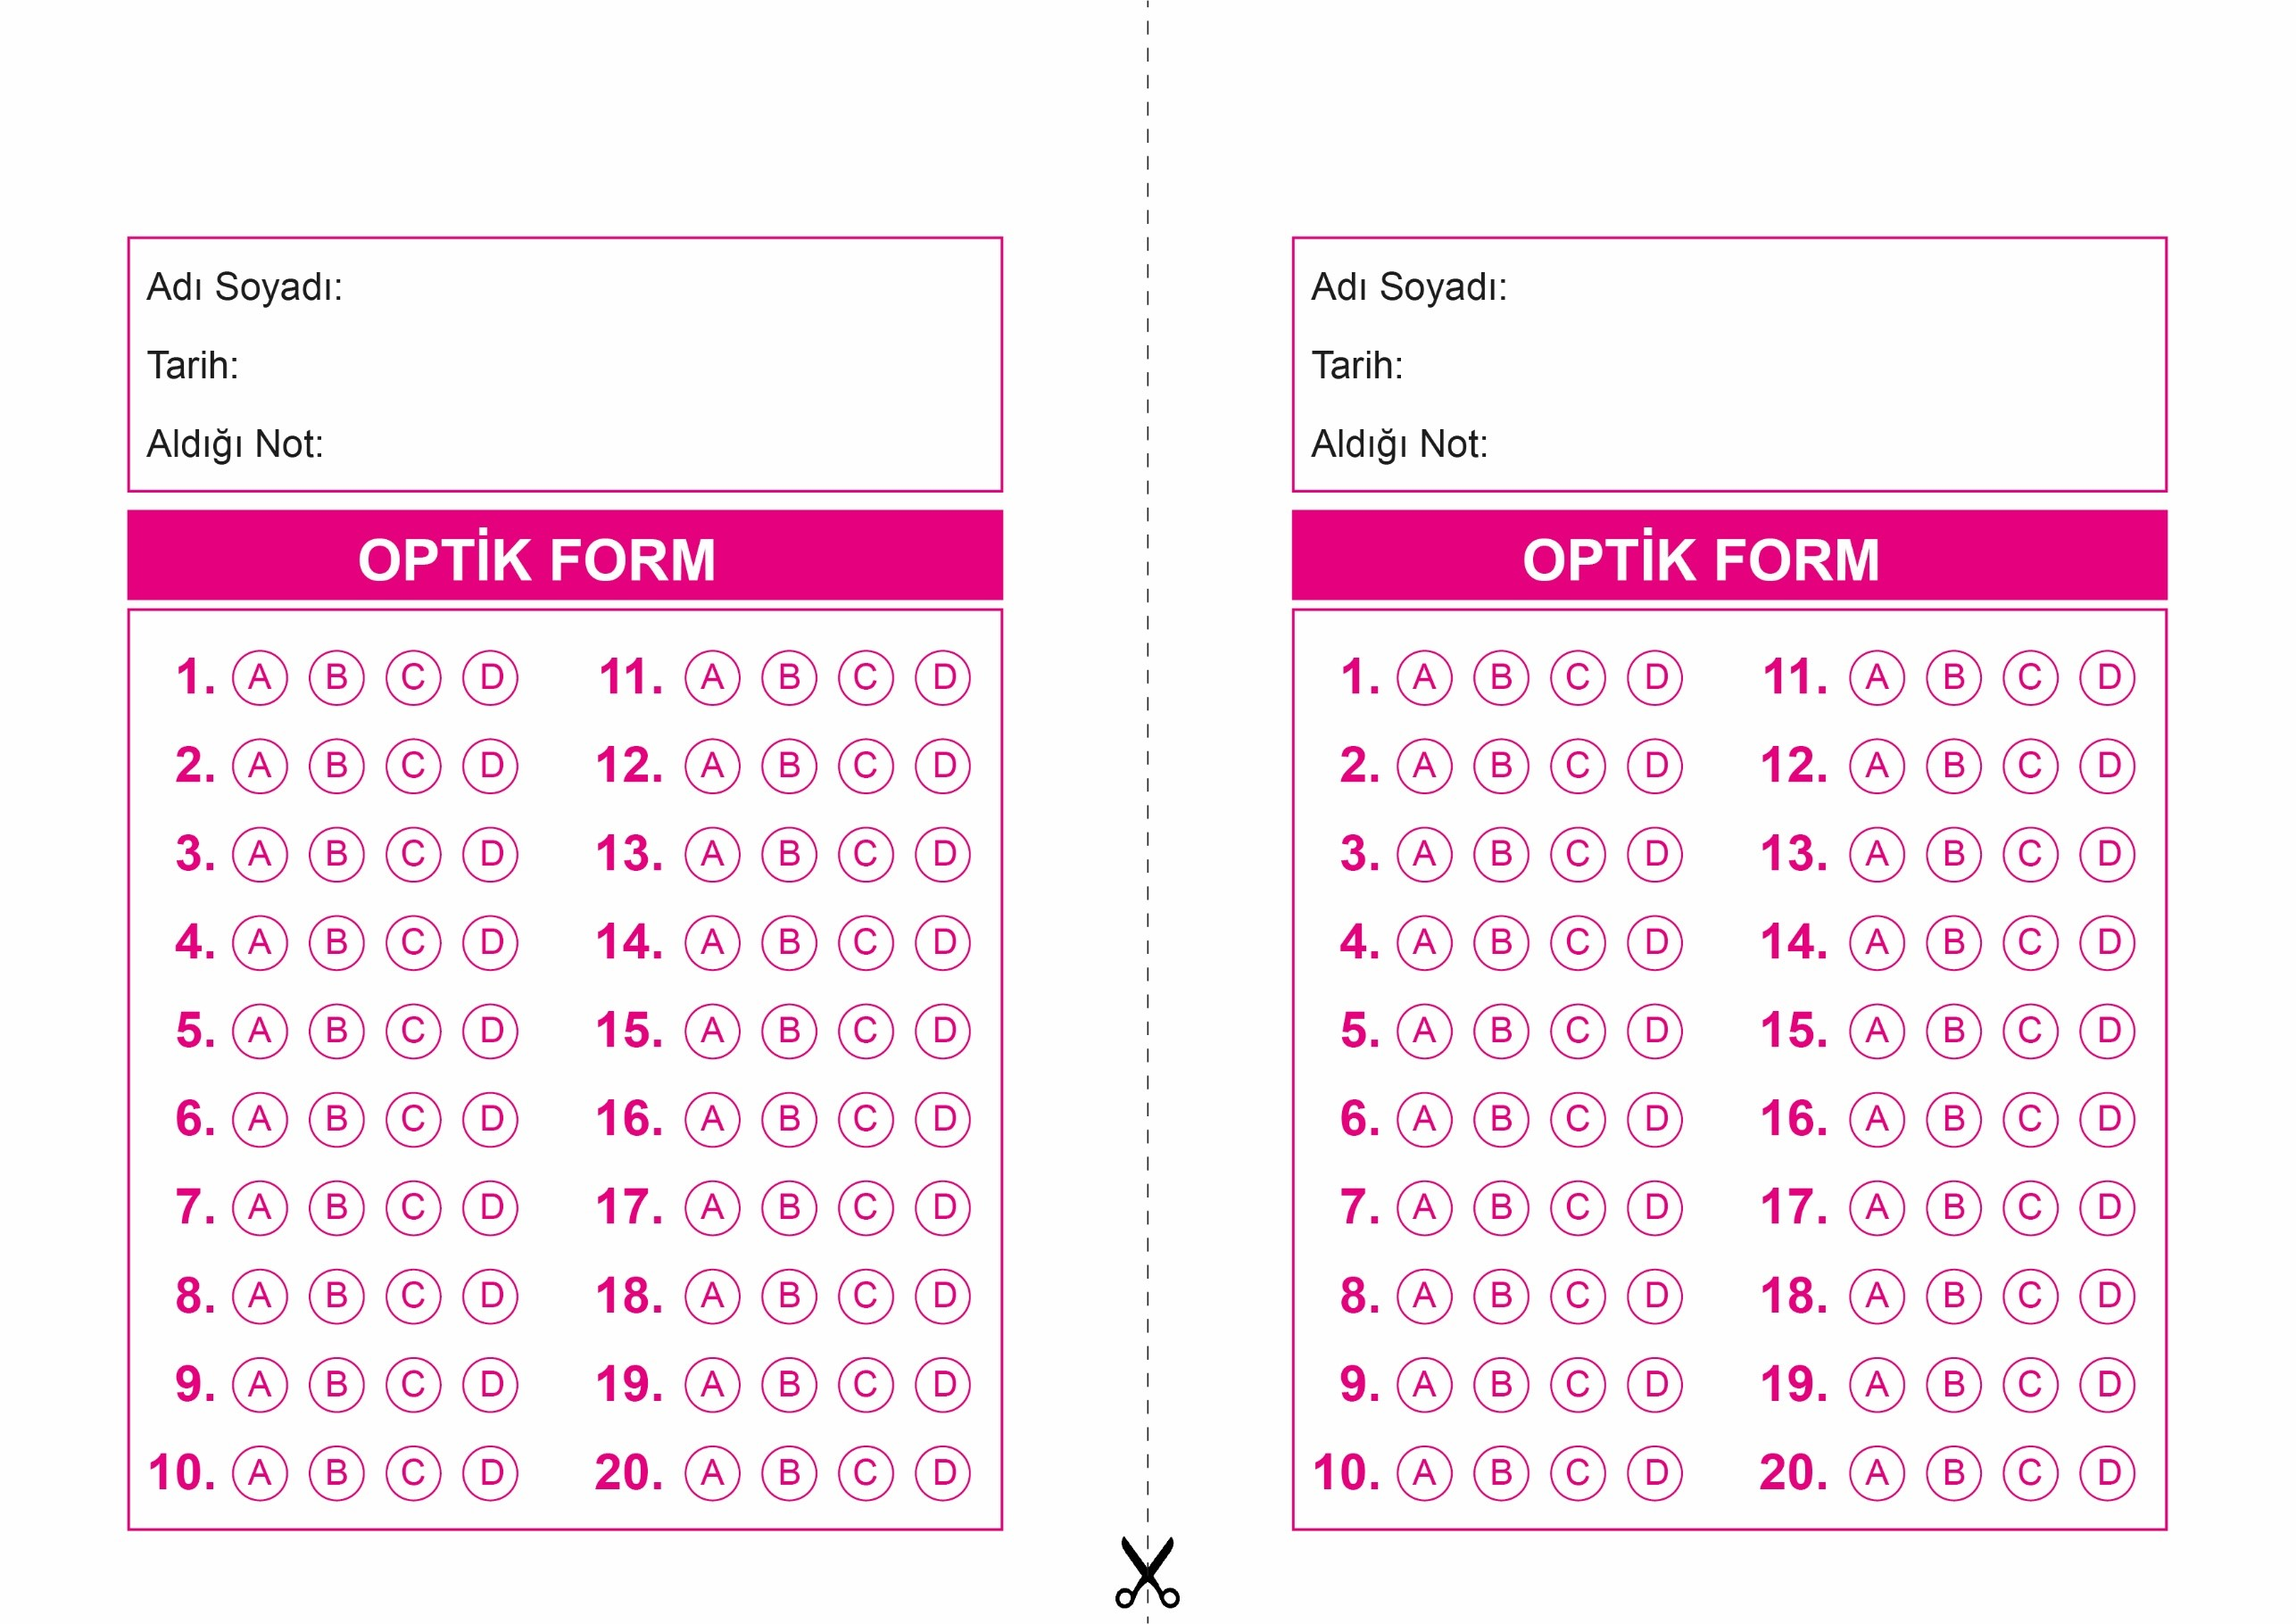

DİN KÜLTÜRÜ VE AHLAK BİLGİSİ

4. Sınıf 2.Dönem 1. Yazılı / Tes Sınavı-1

DİN KÜLTÜRÜ VE AHLAK BİLGİSİ

6. Sınıf 2.Dönem 1. Yazılı / Sınav Soruları

OPTİK FORMU FOTOKOPİ İLE (A4 KAĞIDI) ÇOĞALTTIKTAN SONRA BURADAN KESEBİLİRSİNİZ.

DİN KÜLTÜRÜ VE AHLAK BİLGİSİ

4. Sınıf 2.Dönem 1. Yazılı / Tes Sınavı-1



**4. SINIF SINAV VE CEVAP ANAHTARI İÇİN TIKLAYINIZ.**

